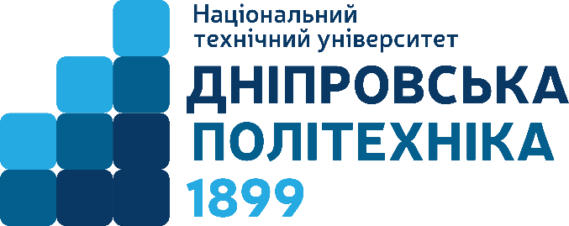український

гірничий форум – 2021

Міжнародна
науково-технічна конференція
он-лайн

04 – 05 листопада 2021 р.

Реєстраційна он-лайн форма

учасник

Прізвище.............................................................................................................................................................
Ім’я, по батькові.................................................................................................................................................
Вчений ступінь, звання .....................................................................................................................................
..............................................................................................................................................................................
Посада..................................................................................................................................................................
..............................................................................................................................................................................
Організація..........................................................................................................................................................
..............................................................................................................................................................................
Адреса
Місто................................................................................Обл.............................................................................
Країна...............................................................................Поштов.індекс..........................................................
Телефон.......................................................................................................................................................
E-mail....................................................................................................................................................................

учасник

Прізвище.............................................................................................................................................................
Ім’я, по батькові.................................................................................................................................................
Вчений ступінь, звання .....................................................................................................................................
..............................................................................................................................................................................
Посада..................................................................................................................................................................
..............................................................................................................................................................................
Організація..........................................................................................................................................................
..............................................................................................................................................................................
Адреса
Місто................................................................................Обл.............................................................................
Країна...............................................................................Поштов.індекс..........................................................
Телефон.......................................................................................................................................................
E-mail....................................................................................................................................................................

Будь ласка, заповніть форму, використовуючи друковані літери та надішліть у організаційний комітет Форуму

e-mail: Tereshchuk.E.E@nmu.one

